Domanda 1/3 (punti 5)
Moodle è una piattaforma per l’insegnamento online. Tramite essa, è possibile condividere con gli studenti diversi contenuti digitali, in diversi formati. Il server accetta video nei formati MP4, MKV o MOV. L’invio del file viene effettuato dalla componente client verso il server, come se esso stesse eseguendo sul medesimo host. La comunicazione è però asincrona, ossia al client viene ritornato un oggetto che rappresenta il risultato dell’elaborazione che terminerà nel futuro. Il server avviserà poi il client quando questa “promessa” sarà stata soddisfatta. Il server trasforma i vari formati video in ingresso per crearne una propria rappresentazione interna, che utilizza un codec proprietario.
Modellare tale sistema utilizzando un diagramma delle classi comprensivo dei design pattern a esso pertinenti.

Risposta (Nota sulla soluzione: Cardin commenta che Observer andava fatta sulla Promise)
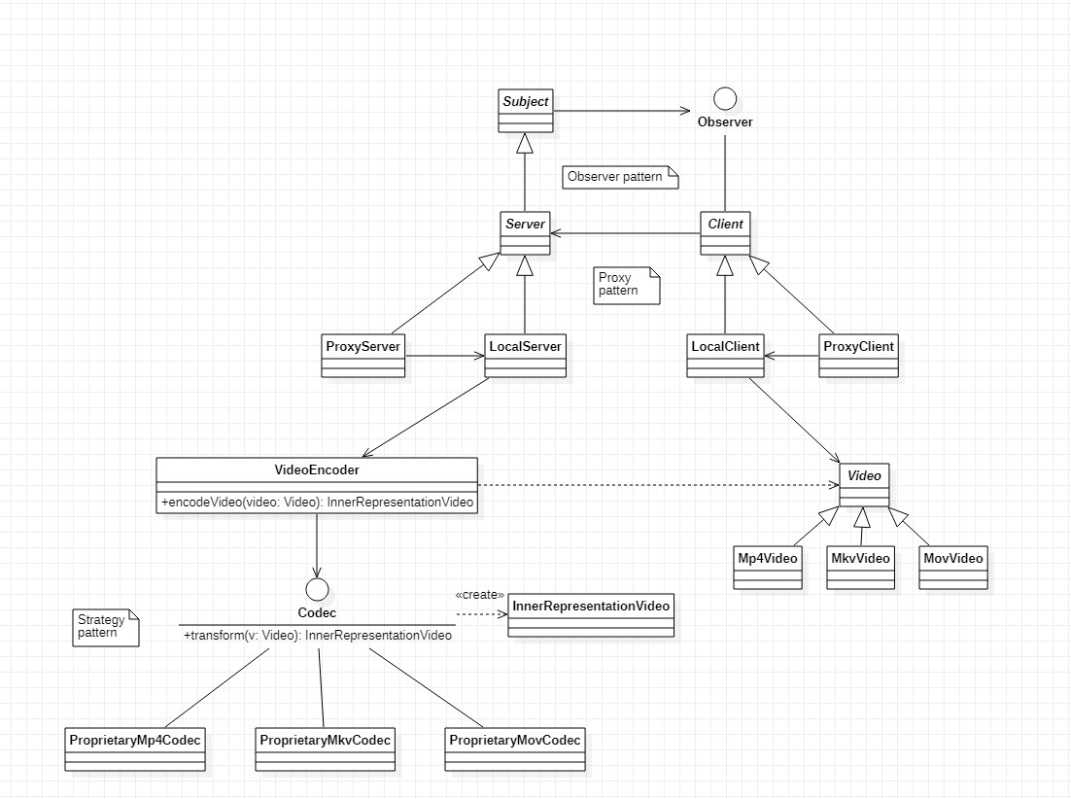

Domanda 2/3 (punti 3)
Dato il sistema precedentemente descritto, utilizzare un diagramma di sequenza per modellare la collaborazione delle componenti per l’invio di un video in formato MP4 e la successiva soddisfazione della “promessa” da parte del server.

Risposta
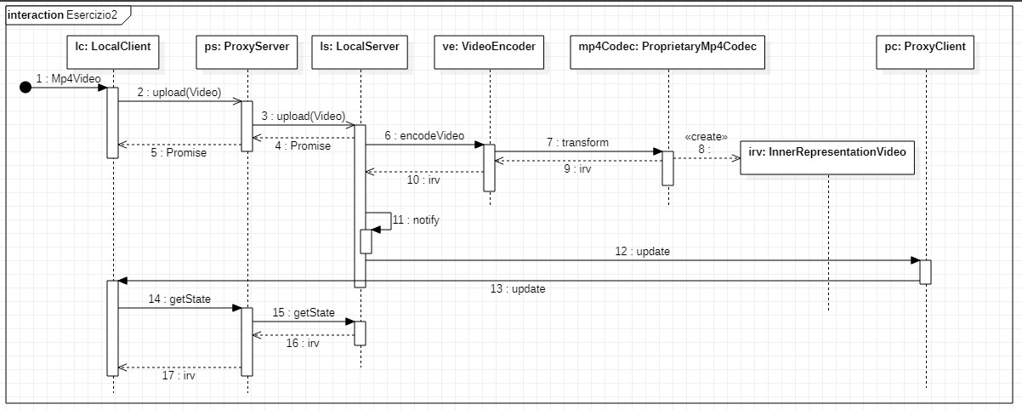

Domanda 3/3 (punti 2)
Moodle permette ai docenti di visualizzare la lista degli studenti iscritti a un corso. All’interno di tale lista, ogni studente è rappresentato dal proprio nome, cognome e dalla matricola. Selezionando uno studente dalla lista, si possono invece visualizzare le sue informazioni di dettaglio, che riportano anche una foto dello studente e la sua data di nascita.
Modellare quanto sopra descritto, utilizzando un diagramma dei casi d’uso. Non è necessaria la descrizione testuale del diagramma.

Risposta

